08.06.2020 – kl. V – Lekcja zrealizowana online (discord) - matematyka

Przerabiamy lekcję – Pole równoległoboku i rombu – zadania utrwalające
(podręcznik str. 188-192)

W ćwiczeniach wykonaj zadania ze stron 95 – 97

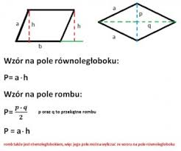

Pomocny w zrozumieniu zagadnienia będzie materiał zawarty pod poniższymi linkami:
https://pistacja.tv/film/mat00240-pole-rownolegloboku-i-rombu
https://pistacja.tv/film/mat00817-pole-rownolegloboku-i-rombu-zadania?playlist=392
https://www.youtube.com/watch?v=BFp_NAC9rAw

